Bài 16: Chương trình của em
- YÊU CẦU CẦN ĐẠT
  - Kiến thức
    - Tạo được chương trình đơn giản.
  - Năng lực
- Năng lực chung
- Năng lực tự chủ, tự học: có biểu hiện chú ý học tập, tự giác tìm hiểu bài để hoàn thành tốt nội dung tiết học.
- Năng lực giao tiếp và hợp tác: có biểu hiện tích cực, sôi nổi và nhiệt tình trong hoạt động của lớp. Có khả năng trình bày, thuyết trình… trong các hoạt động học tập.
- Năng lực giải quyết vấn đề và sáng tạo: có biểu hiện tích cực, sáng tạo trong các hoạt động học tập, trò chơi, vận dụng.
- Năng lực đặc thù:
- Nhận thức khoa học: Nhận biết được chương trình đơn giản trong máy tính.
Phẩm chất
- Chăm chỉ: tích cực trong việc hoàn thành các hoạt động học tập của cá nhân
- Trách nhiệm: tham gia tích cực vào hoạt động của lớp, tự giác hoàn thành các nhiệm vụ được phân công.
II. ĐỒ DÙNG DẠY HỌC
- Giáo viên: SGK, máy tính, máy chiếu, …
- Học sinh: SGK, vở ghi, …
III. CÁC HOẠT ĐỘNG DẠY HỌC CHỦ YẾU

Hoạt động Khởi động
1. Mục tiêu:
- Tạo tâm thế, sự tò mò, hứng thú để học sinh bắt đầu bài học mới.
2. Nội dung:
- HS cùng nhau tìm hiểu nội dung SGK_72 để trả lời câu hỏi.
3. Sản phẩm:
- HS trả lời được câu hỏi SGK_72.
4. Tổ chức thực hiện:
GV tổ chức hoạt động | Hoạt động của HS | Kết quả/sản phẩm  học tập
Gv đưa ra tình huống trong bài học:  ? Bạn Minh muốn nâng cấp chương trình “ Chú chó đáng yêu” của An. Em hãy cùng bạn Minh tạo chương trình.  Gv chốt dẫn vào bài. | HS thực hiện thảo luận nhóm để cùng nhau tìm hiểu tình huống mà giáo viên đưa ra. | - HS cùng nhau nâng cấp chương trình của An.

Hoạt động 1: Thực hành
1. Mục tiêu:
    - Tạo được chương trình đơn giản.
2. Nội dung
    - HS thực hành theo SGK_72, 73.
3. Sản phẩm
- HS thực hành được các nội dung SGK_72, 73.
4. Tổ chức thực hiện
GV tổ chức hoạt động | Hoạt động của HS | Kết quả/sản phẩm  học tập
Gv đưa ra các nhiệm vụ yêu cầu HS thực hành:  Nhiệm vụ: Mở tệp đã lưu ở bài trước. Thêm nhân vật chú bướm vào chương trình và lập trình cho chú bướm. Điều chỉnh lệnh của các nhân vật và lưu bài với tên Duoibat.  Hướng dẫn:  + Bước 1: Chọn lệnh  trong bảng chọn  Mở tệp chương trình Chucho đã lưu ở bài 15.  + Bước 2: Nháy chuột vào nút thêm nhân vật, và chọn nhân vật.  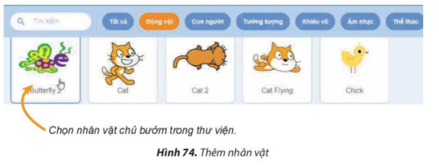  + Bước 3: Tạo chương trình cho chú bướm như hình 75 SGK_73.  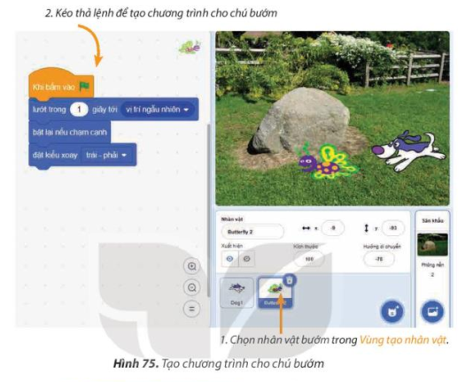  + Bước 4: Chọn nhân vật chú chó và chỉnh sửa chương trình cho chú chó như hình 76 SGK_73.  + Bước 5: Nháy chuột vào lệnh để chạy chương trình.  + Bước 6: Chọn lệnh để lưu chương trình với tên là Duoibat. | - HS lắng nghe và quan sát.  - HS thực hành theo các hướng dẫn và quan sát kết quả.  - Học sinh báo cáo kết quả, nhận xét các nhóm khác. | HS sẽ hoàn thiện bài thực hành theo yêu cầu của giáo viên.

Hoạt động 2: Luyện tập
1. Mục tiêu:
- Khái quát lại các kiến thức đã học thông qua các bài luyện tập, qua đó vận dụng vào thực tiễn.
2. Nội dung
    - HS hoạt động nhóm, thực hành câu hỏi 1, câu hỏi 2 SGK_74.
3. Sản phẩm
    - HS hoàn thành được bài thực hành câu hỏi 1, câu hỏi 2 SGK_74.
4. Tổ chức thực hiện
GV tổ chức hoạt động | Hoạt động của HS | Kết quả/sản phẩm  học tập
Gv yêu cầu thảo luận nhóm:  - HS hoàn thành bài thực hành câu hỏi 1, câu hỏi 2 SGK_74. | HS hoạt động nhóm để trả lời câu hỏi  2-> 3 nhóm HS trình bày các nội dung mà giáo viên đưa ra trước lớp  2-> 3 HS trả lời câu hỏi. Các HS khác nhận xét | -Hoàn thành bài thực hành theo yêu cầu câu hỏi 1 và câu hỏi 2.

Hoạt động 3: Vận dụng
1. Mục tiêu:
- Học sinh được phát triển năng lực giải quyết vấn đề và sáng tạo.
2. Nội dung
    - HS cùng nhau tìm hiểu câu hỏi SGK_74.
3. Sản phẩm
    - HS hoàn thành được câu hỏi SGK_74.
4. Tổ chức thực hiện
GV tổ chức hoạt động | Hoạt động của HS | Kết quả/sản phẩm  học tập
Gv yêu cầu thảo luận nhóm:  ? Cùng nhau tìm hiểu yêu cầu bài thực hành SGK_74. | - HS lắng nghe và quan sát.  - HS thực hành theo các hướng dẫn và quan sát kết quả.  - Học sinh báo cáo kết quả, nhận xét các nhóm khác. | - Tạo chương trình mới cho nhân vật bọ cánh cứng vừa di chuyển vừa vẽ đường.

IV. ĐIỀU CHỈNH SAU BÀI DẠY

1. Những điều GV đã thực hiện chưa thành công:
–
2. Những điều GV muốn thay đổi:
–

